ФЕДЕРАЛЬНОЕ ГОСУДАРСТВЕННОЕ АВТОНОМНОЕ ОБРАЗОВАТЕЛЬНОЕ УЧРЕЖДЕНИЕ ВЫСШЕГО ОБРАЗОВАНИЯ
«НАЦИОНАЛЬНЫЙ ИССЛЕДОВАТЕЛЬСКИЙ УНИВЕРСИТЕТ ИТМО»

Отчёт по лабораторной работе № 5
«Алгоритмы сортировок»

Выполнил работу
Кобгунов-Корсаков Михаил
Академическая группа №группы
Принято
Должность, звание Фамилия Имя преподавателя

Санкт-Петербург
2024

- Код и асимптотика
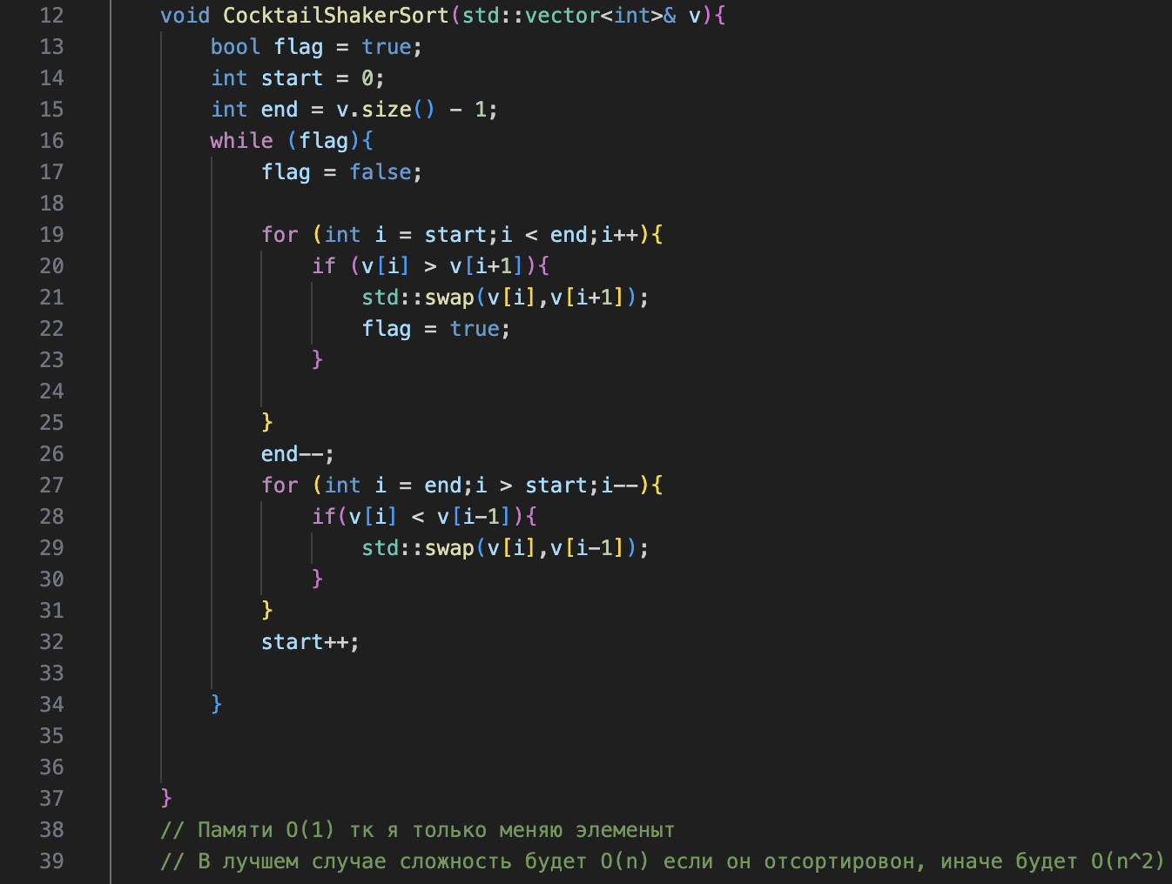
Рисунок 1 - CoctailShakerSort

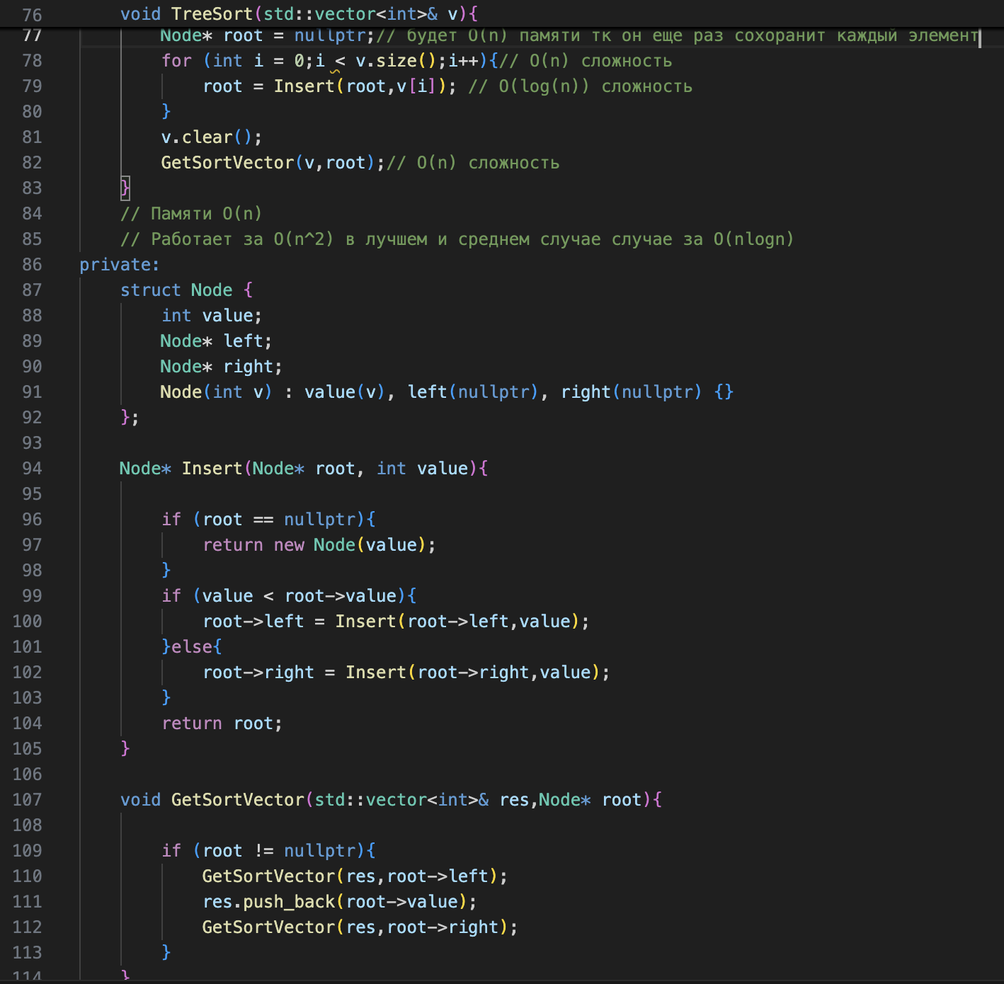
Рисунок 2 - TreeSort

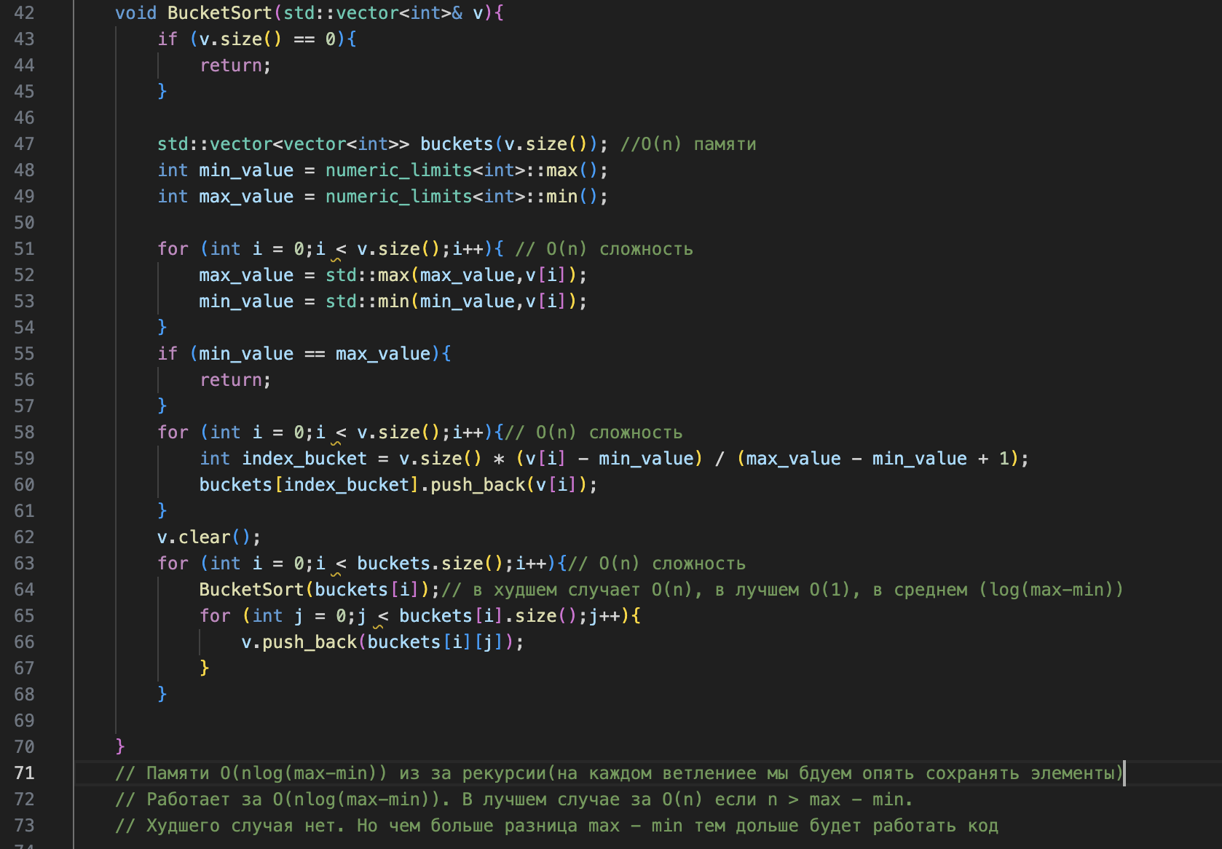
Рисунок 3 - BucketSort

- Экспериментальная часть
2.1 Лучший случай для CoctailShakerSort будет если массив изначально отсортирован, иначе это будет средний и худший случай. Тест проводился на на массиве размера 1000.
2.2 Худший случай для TreeSort будет если элементы массива будут монотонно возрастать или убывать. Инача это будет средний и лучший случай.
Тест проводился на размере 10000
2.3 Для BucketSort стоит рассмотреть два случая в одном элементы будут от 0 до 10 в другом 0 до 10000000, тк разница минимального и максимального вляется на время выполнения(первый случай будет быстрее)
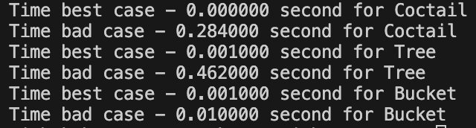
Рисунок 4 - Результаты лучшего и худшего случая

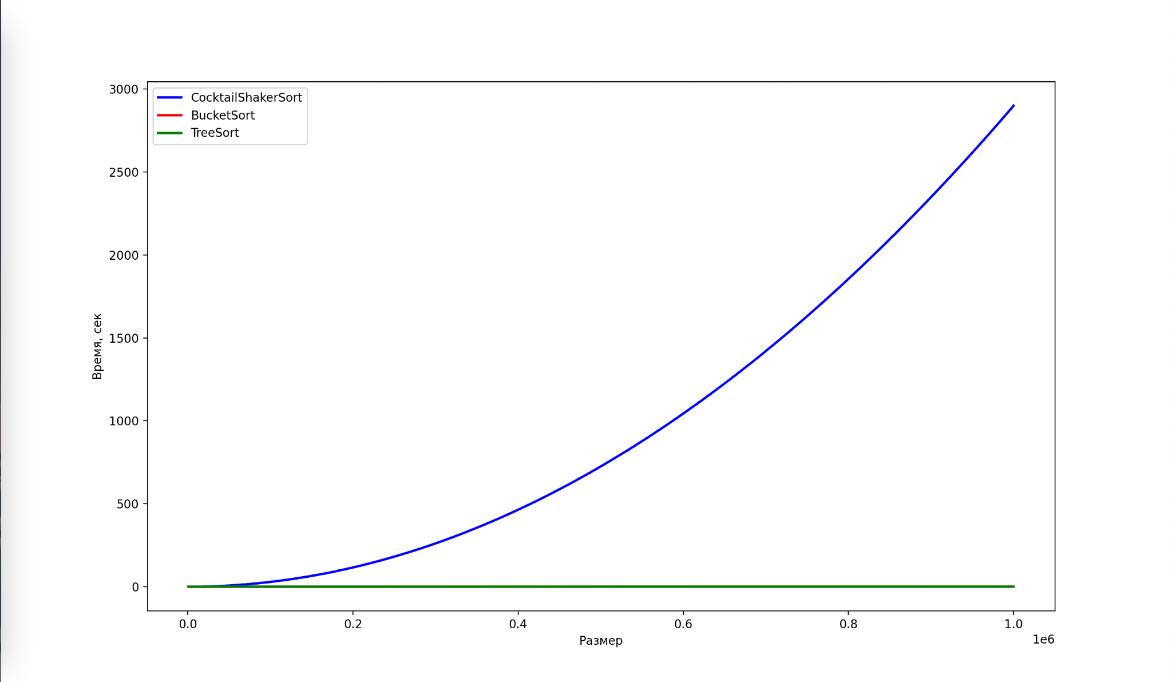
Рисунок 5 - Линейный граффик работы алгоритмов

Тестирование проводилось начиная с 1000 элементов с шагом 1000, Элементы были от 0 до 100000. На рисунке 5 видно на сколько долго работает сортировка со сложностью n^2. Рассмотрим подробнее BucketSort и TreeSort.

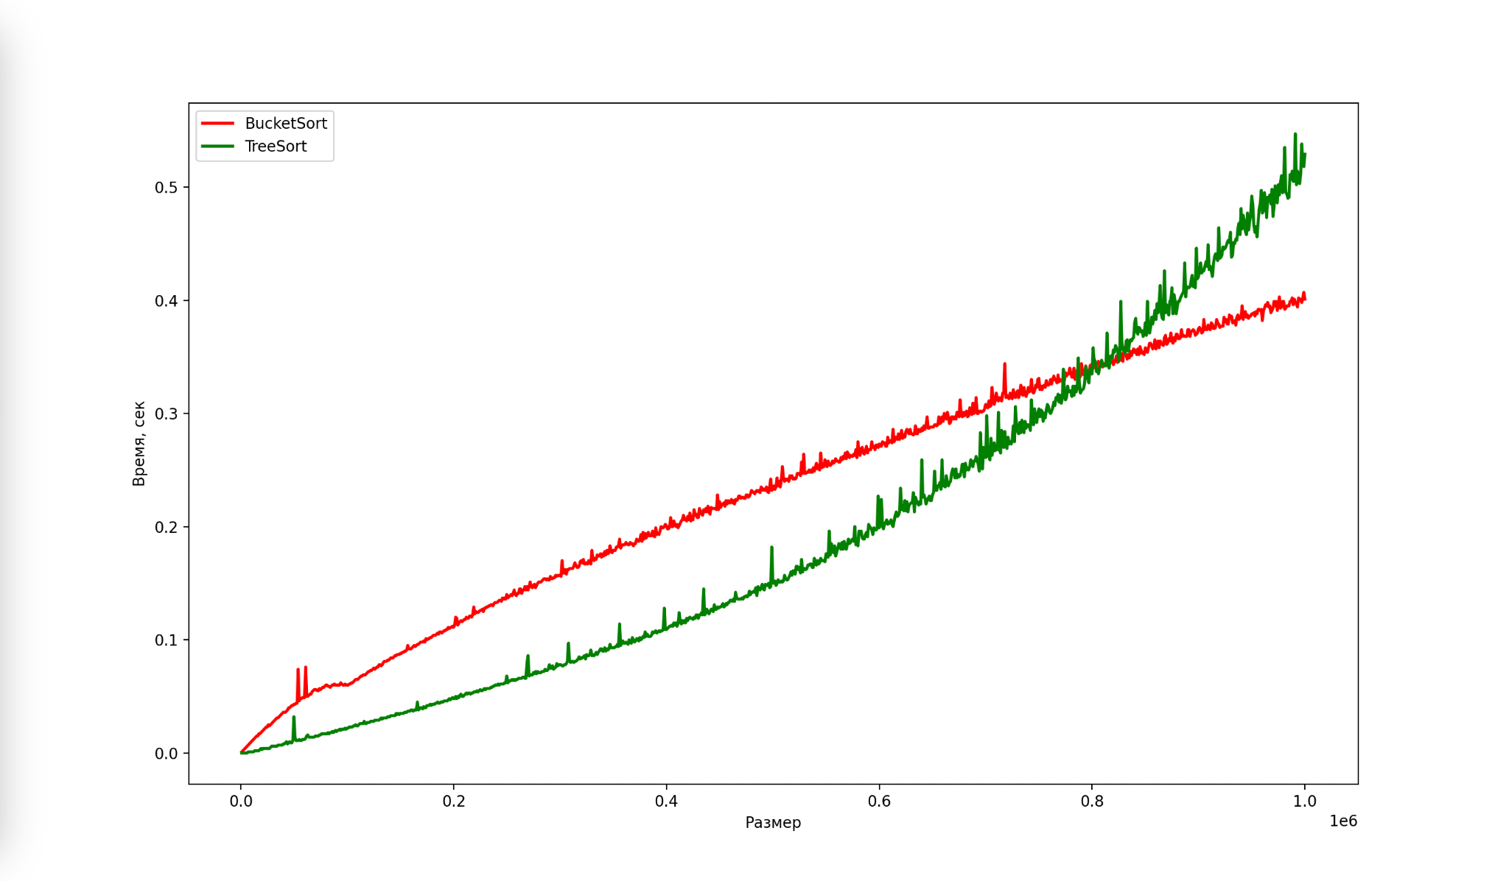
Рисунок 6 - Линейный граффик работы алгоритмов BucketSort и TreeSort

На графике видно, что TreeSort имеет больше выбрасов и при большом размере массива BucketSort справляется лучше.

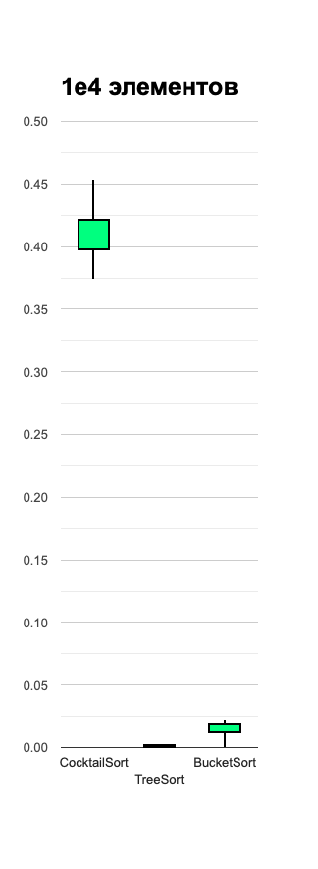
Рисунок 7 - Box plot график работы алгоритмов при размере 1e4

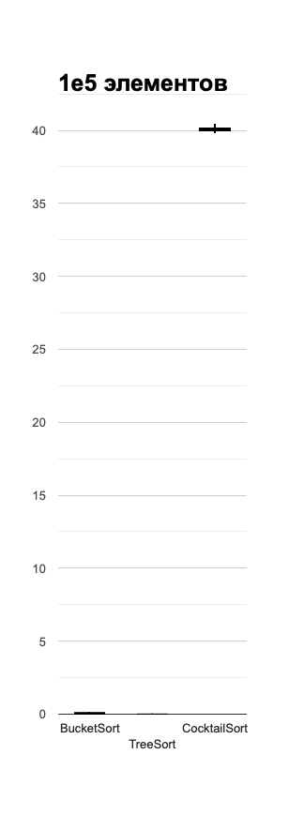
Рисунок 8 - Box plot график работы алгоритмов при размере 1e5
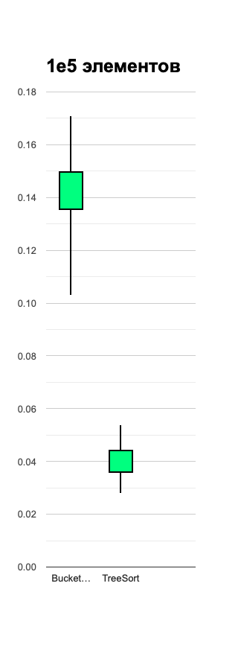
Рисунок 9 - Box plot график работы алгоритмов BucketSort и TreeSort при размере 1e5
На графиках видно на сколько долго работает алгоритм с асимптотикой n^2 и как быстро растет его время работы при увеличение размера массива. Тк тест проводился на числах до 100000 то TreeSort стабильнее и быстрее.

- Вывод
  - Можно сделать вывод что пользоваться сортировкой со сложность n^2 не надо пользоваться не в каких случаях за исключением нехватки памяти. А выбор между сортировками BucketSort и Treesort зависит от задачи. Если мы знаем что в массиве разброс значений не большой, то BucketSort подойдет. Также BucketSort будет быстрее при очень больших размерах массива, но она требует больше памяти. TreeSort хорошая и стабильная сортировка и по времени и по памяти.

